Università degli Studi di Salerno
Corso di Ingegneria del Software

La Cantinella del Bonsignore
Object Design Document
Versione 1.2

LOGO PROGETTO

Data: 18/12/2017

Partecipanti

Nome | Matricola
Graziuso Catello | 0512103726
Fornaro Daniele | 0512103864
Ciano la leggenda | 0512103726

Indice
1. Introduzione ...................................................................................................................... 1.1 Object Design Trade-offs .............................................................................................
1.2 Linee Guida per la Documentazione delle Interfacce ...................................................
1.3 Definizioni, acronimi e abbreviazioni ............................................................................
1.4 Riferimenti....................................................................................................................
2. Packages ........................................................................................................................
2.1 Package core .............................................................................................................
2.1.1 Package bean ......................................................................................................
2.1.2 Package control ...................................................................................................
2.1.3 Package View ..............................................................................................
2.1.4 Package model DAO ....................................................................................................
2.1.5 Package Connection ......................................................................................................
2.1.6 Package Filter .......................................................................................................
3. Class interfaces ............................................................................................................
3.1 Gestione Utente .........................................................................................................
3.2 Gestione Vini ...........................................................................................
3.3 Gestione Carrello ...................................................................................................
3.4 Gestione Like ............................................................................................................
3.5 Gestione Ordini ...................................................................................................

1. Introduzione

1.1 Object Design Trade-offs

In seguito alla stesura del RAD e SSD, in cui si è descritto in linea di massima quello che sarà il sistema e i nostri obiettivi, si procede con la stesura di un nuovo modello capace di integrare in modo coerente e preciso tutte le funzionalità individuate.
Si definiranno le interfacce delle classi, le operazioni, i tipi, gli argomenti e la signature dei sottosistemi definiti nel System Design.

Comprensibilità vs Tempo:
Nonostante la comprensibilità del codice faciliti la fase di testing e di future modifiche, lo sviluppo del sistema dovrà rispettare delle tempistiche prestabilite.
Per tale motivo, si cercherà di essere più chiari possibile nel codice, aggiungendo commenti che ne semplificano la comprensione.
Si cercherà quindi di produrre un software di alta qualità nei tempi prestabiliti.

Prestazioni vs Costi:
Essendo il progetto sprovvisto di budget, al fine di mantenere prestazioni elevate, per alcune funzionalità verranno utilizzati dei template open source esterni in particolare Bootstrap.

Interfaccia vs Usabilità:
Grazie all’ausilio di pattern pre-esistenti, l’interfaccia grafica è stata realizzata in modo da essere user friendly.
Pulsanti e form sono disposti in maniera da rendere semplice l’utilizzo.

Sicurezza vs Efficienza:
La sicurezza rappresenta uno dei requisiti che intendiamo garantire.
Nonostante ciò, come su scritto, rispettare la deadline del progetto è fondamentale, perciò ci limiteremo ad implementare sistemi di sicurezza basati su username e password degli utenti e filtri per evitare di accedere a sezioni non permesse.

1.2 Linee Guida per la Documentazione delle Interfacce
Gli sviluppatori dovranno seguire alcune linee guida per la scrittura del codice:

Naming Convention
● E’ buona norma utilizzare nomi:
1. Descrittivi
2. Pronunciabili
3. Di uso comune
4. Lunghezza medio-corta
5.Utilizzando solo caratteri consentiti (a-z, A-Z, 0-9)

Variabili:
● I nomi delle variabili devono cominciare con una lettera minuscola, e le parole seguenti
con la lettera maiuscola. Quest'ultime devono essere dichiarate ad inizio blocco,
solamente una per riga e devono essere tutte allineate per facilitare la leggibilità.
E’ inoltre possibile, in alcuni casi, utilizzare il carattere underscore “_”.
Esempio: nomeAzienda oppure nome_azienda

Metodi:
● I nomi dei metodi devono cominciare con una lettera minuscola, e le parole seguenti con la lettera maiuscola. Il nome del metodo tipicamente consiste di un verbo che identifica una
azione, seguito dal nome di un oggetto.
Esempio: getNomeAzienda(), setNomeAzienda

● I commenti dei metodi devono essere raggruppati in base alla loro funzionalità, la
descrizione dei metodi deve apparire prima di ogni dichiarazione di metodo, e deve
descriverne lo scopo. Deve includere anche informazioni sugli argomenti, sul valore di
ritorno, e se applicabile, sulle eccezioni.

Classi e pagine :
● I nomi delle classi e delle pagine devono cominciare con una lettera maiuscola, e anche le
parole seguenti all’interno del nome devono cominciare con una lettera maiuscola. I nomi
di quest’ultime devono fornire informazioni sul loro scopo.
Esempio: RispostaMultipla.java

Ogni file sorgente java contiene una singola classe e dev’essere strutturato in un determinato modo:

● L’istruzione include che permette di importare all’interno della classe gli altri oggetti che la
classe utilizza.

● La dichiarazione di classe caratterizzata da:

1. Dichiarazione della classe pubblica
2. Dichiarazioni di costanti
3. Dichiarazioni di variabili di classe
4. Dichiarazioni di variabili d’istanza
5. Costruttore
6. Commento e dichiarazione metodi.
ESEMPIO: #include:XXXXX
public class Vino
{
private int idVino; //identificativo univoco
private String Nome; //nome del vino

/* costruttore
@Param idVino identificativo univoco
@Param cfUser nome del vino
*/
public Vino(int idVino, String cfUser )
{
this.idVino=idVino;
this.cfUser = cfUser;
}
/* costruttore
restituisce l’id del prodotto
@return Int id del Prodotto
*/
//restituisce l’id del prodotto
//@return Int id del Prodotto
public int getIdVino()
{
return idVino;
}

//Setta il nome del Vino
//@param string nome del Vino
public void setNome(String nome)
{
this.nome = nome;
}
}

1.3 Definizioni, acronimi e abbreviazioni

Acronimi:
● RAD: Requirements Analysis Document
● SDD: System Design Document
● ODD: Object Design Document

Abbreviazioni:
● DB: DataBase

1.4 Riferimenti
● C. Ghezzi M. Jazayeri D. Mandrioli, Software engineering, Foundations and principles
2nd edition, 2004
● Documento SDD del progetto LaCantinella
● Documento RAD del progetto LaCantinella

2. Packages
La gestione del nostro sistema è suddivisa in tre livelli (three-tier):
● Interface layer
● Application Logic layer
● Storage layer
Il package “CantinellaaBonsignore” contiene sottopackage che a loro volta inglobano classi atte alla gestione delle richieste utente. Le classi contenute nel package svolgono il ruolo di gestore logico del sistema.

Interface layer | Rappresenta l’interfaccia del sistema, ed offre la possibilità all’utente di interagire con quest’ultimo, offrendo sia la possibilità di inviare, in input, che di visualizzare, in output, dati.

Application Logic layer | Ha il compito di elaborare i dati da inviare al client, e spesso grazie a delle richieste fatte al database, tramite lo Storage Layer, accede ai dati persistenti.  Si occupa di varie gestioni quali:  1. Gestione Utenti  2. Gestione Like  3. Gestione Ordini  4. Gestione Carrello  5. Gestione Articolo

Storage layer | Ha il compito di memorizzare i dati sensibili del sistema, utilizzando un DBMS, inoltre riceve le varie richieste dall’ Application Logic layer inoltrandole al DBMS e restituendo i dati richiesti.
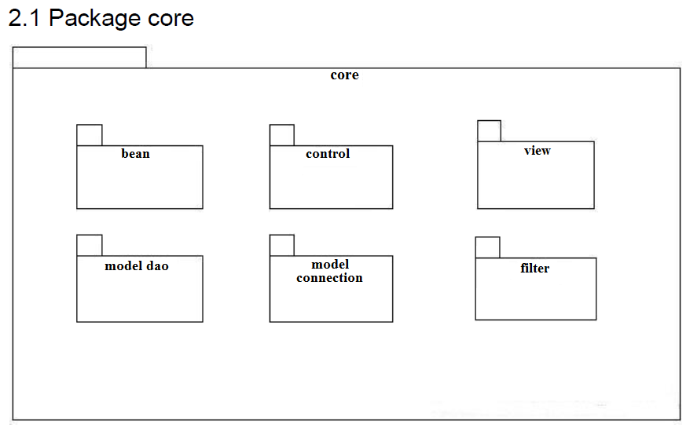

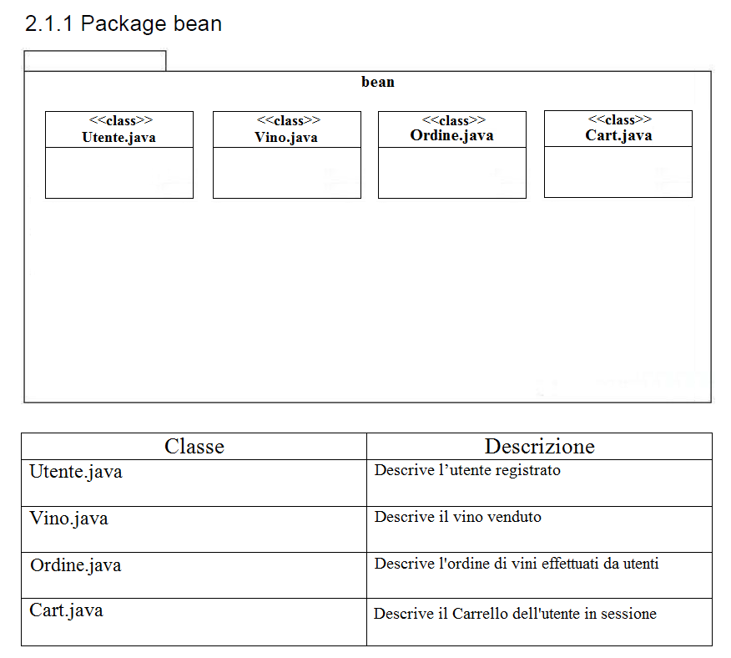
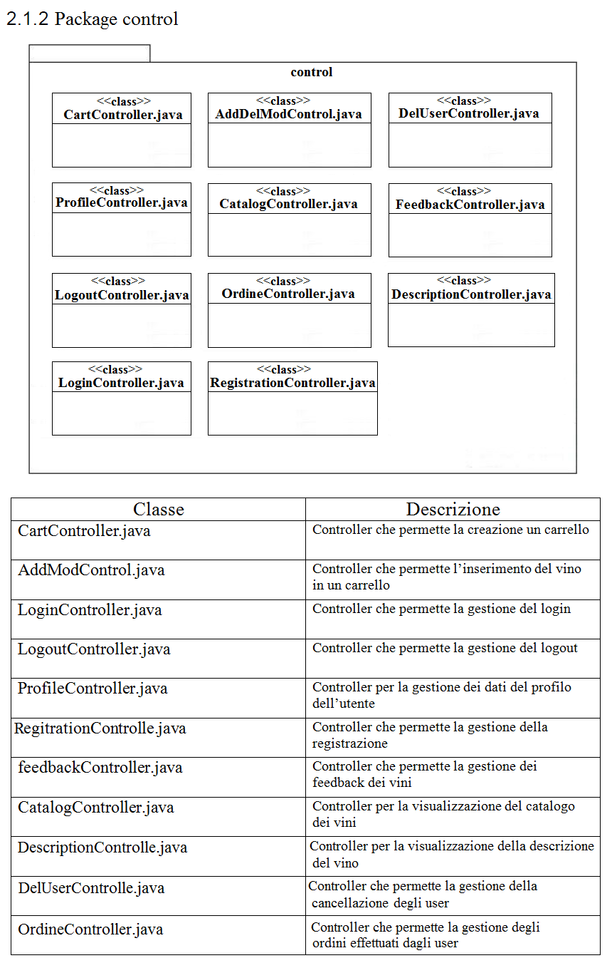

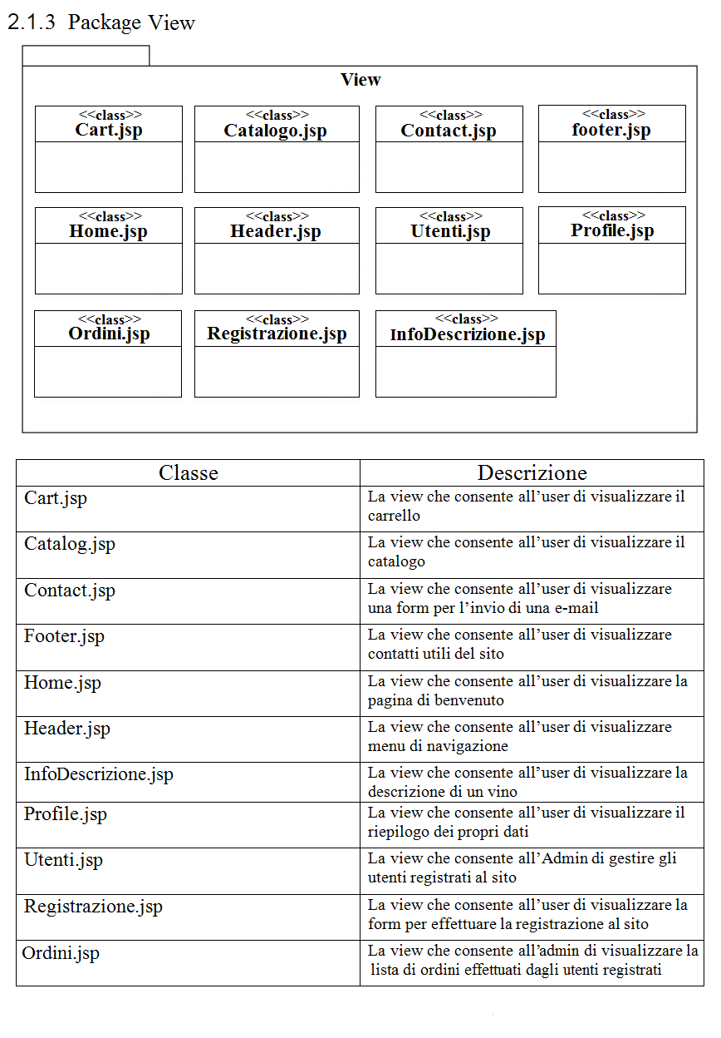

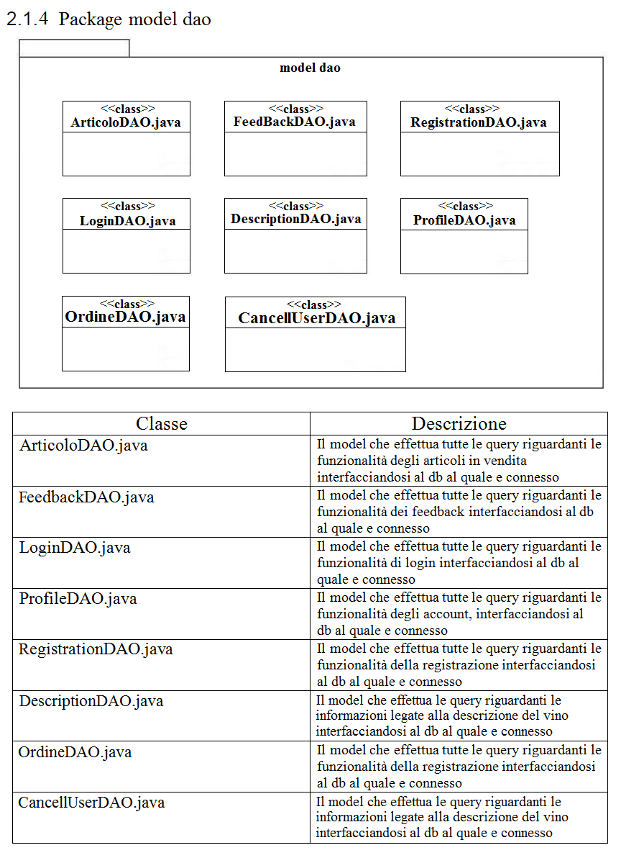

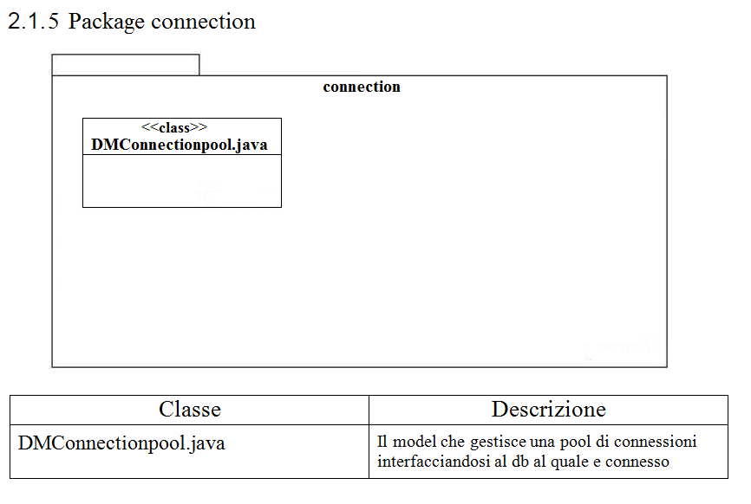
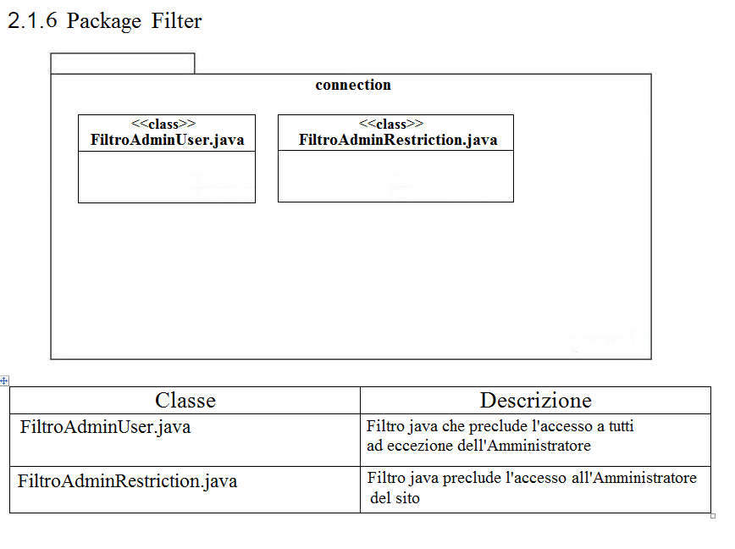

3. Class Interfaces

